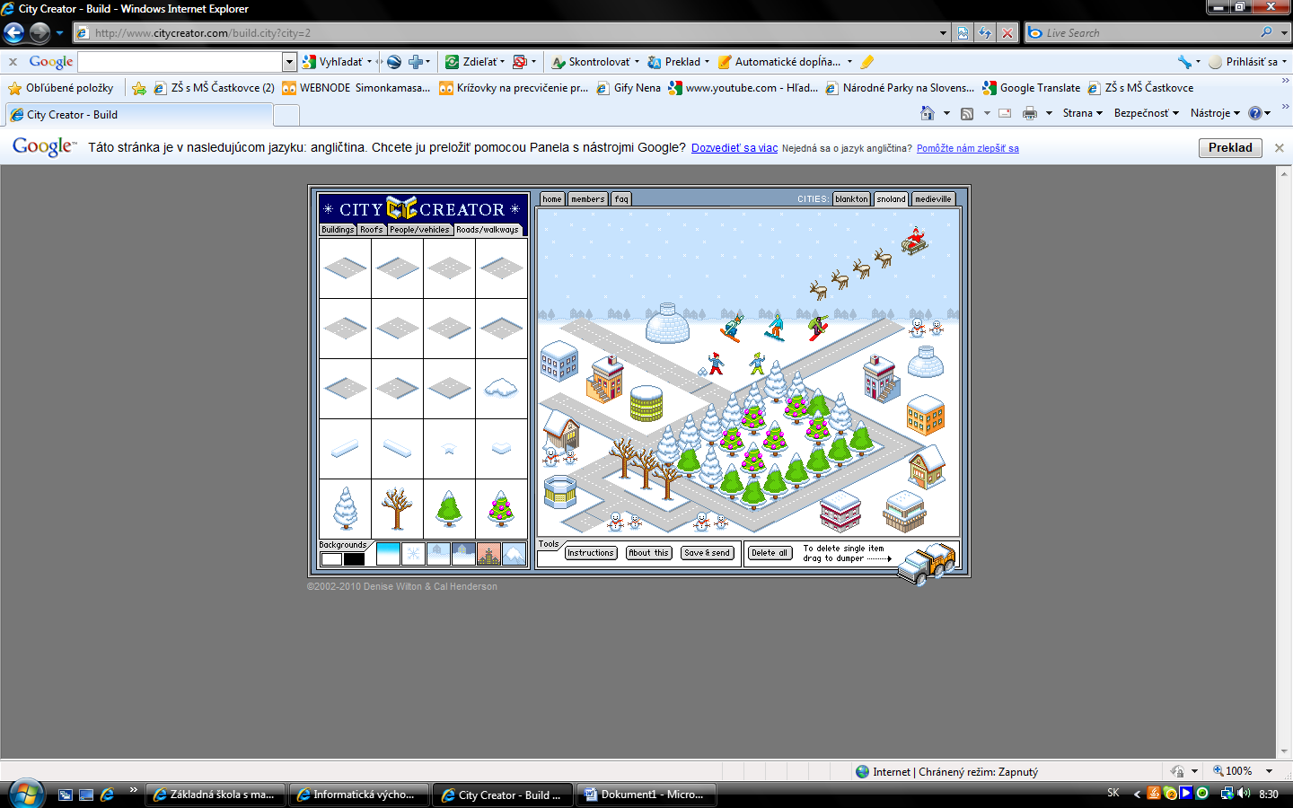

Veselé Vianoce

**Vianočný stromček**  
Padá sniežik, štípe mráz,  
Vianoce tu máme zas.  
Stromček svieti a sa jagá,  
prekvapenie na mňa čaká.  
Čakajú nás balíčky  
od ocka a mamičky.